
FICHE
TECHNIQUE

Client : BRUYERRE
Date de création article : 17/12/2025
Référence : 22719
Désignation : BONBONNIERE BOULE OR BRILLANT N°1
Gencod : 5414951462087
Code douanier : 70139900
Pays d’origine : Chine
Unité de vente : 6 pièces
Poids net du paquet ( kg ) :
Conditionnement : PAQUET DE 6 PIECES

Dimensions/Caractéristiques de l’article :

Type de papier / carton : VERRE
Diamètre : 8 CM
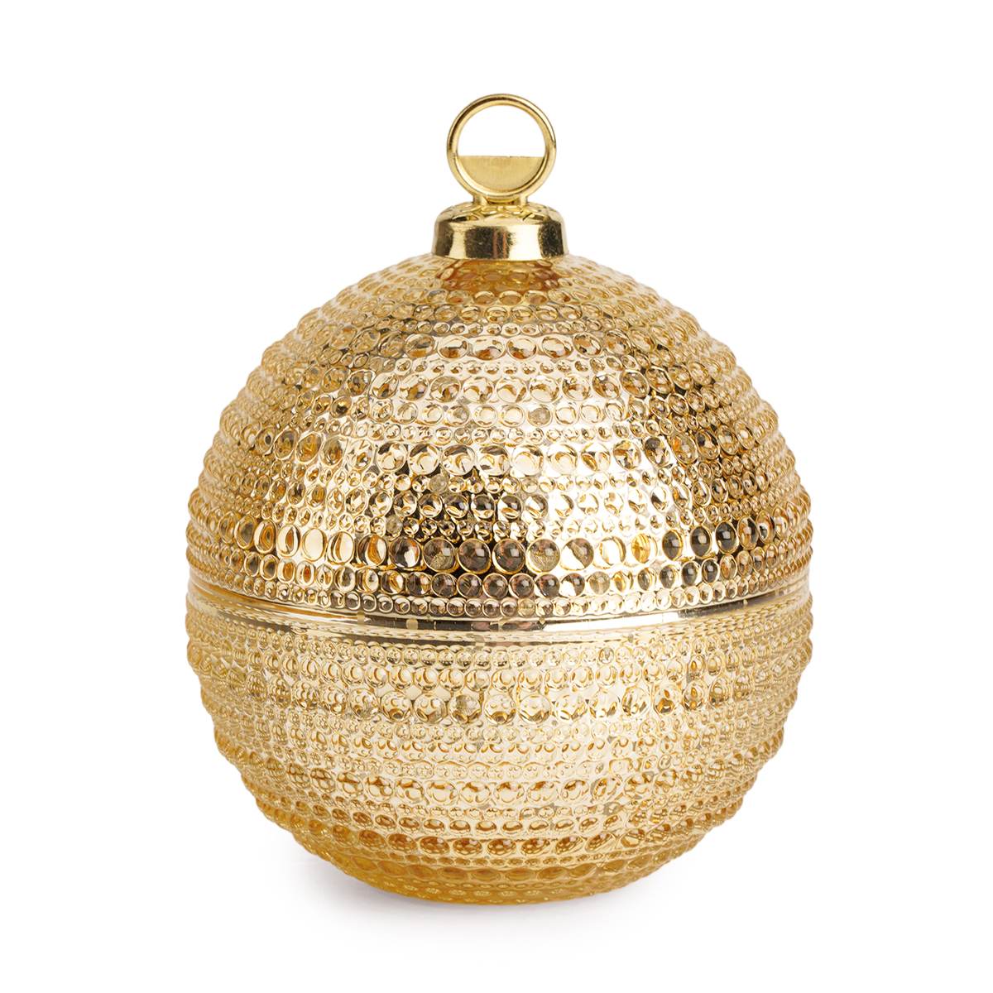
Hauteur : 10 CM
Poids net de la pièce ( gr ) : 227

